聚焦复述能力，把握单元起点

——《慢性子裁缝和急性子顾客》教学案例

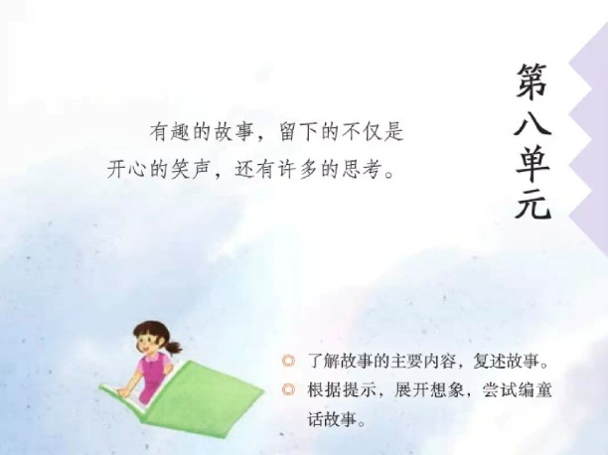统编语文教材采用人文主题和语文要素的双线结构方式。这一单元的篇章页告诉我们：人文主题为“有趣的故事”，语文要素为“了解故事的主要内容，复述故事。根据提示展开想象，尝试编童话故事”。这就使得这一单元的学习目标非常清楚、明了，指向学生关键能力的培养。这一学习目标体现了《义务教育语文课程标准（2011年版）》对中年段提出的学习要求：“能复述叙事性作品的大意……能不拘形式地写下自己的见闻、感受和想象。”

统编语文教材在体例结构上，突破了单纯的阅读理解的模式，重视阅读策略的学习，如预测、提问、快速阅读、有目的地阅读等。这一课的核心目标是学习“复述”这一阅读策略。如何让学生在复述故事时做到胸有成竹、主动参与，讲得具体生动呢？笔者以“有趣的故事会开场啦”为任务情境，主要设计了以下四个教学步骤进行落实：

**一、智扫“生字雷”** **，正音识字**

**（一）预习反馈**

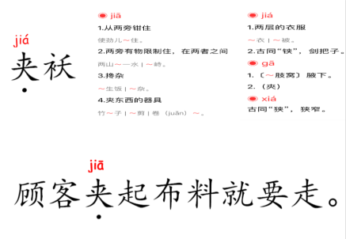1.出示词串①：**棉袄 夹袄 短袖衬衫 春装**

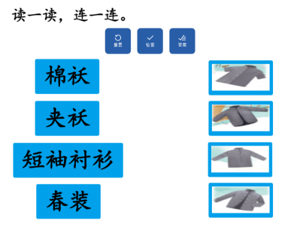（1）运用互联网+技术，收集学生课前预习反馈的数据，基于学情，借助学生小老师重点进行多音字“夹”的教学：出示字典中“夹”不同读音的意思，理解“夹袄”，引出课文中的句子“顾客夹起布料就要走”，让学生在实践中感悟“据义定音”的学习方法，养成主动请教字典老师的好习惯。

（2）在读准字音的基础上，出示这四种衣服款式的插图，通过连线题将语文与生活相连，引导学生做个生活的有心人。

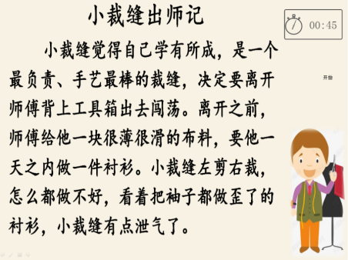2.引出词串②：制作这些衣服的人，叫——**裁缝**，他开的店就叫——**裁缝店**，光顾商店的客人就叫——**顾客**。理解词语，揭示课题，借助停顿将长标题读流利。

**（二）故事检测**

计时朗读用课文生字编成的小故事《小裁缝出师记》，一方面是对课文生字进行复习巩固，不仅要认得准，还要认得快，另一方面也是在潜移默化中鼓励学生运用课文的生字来编有趣的故事来帮助识字。

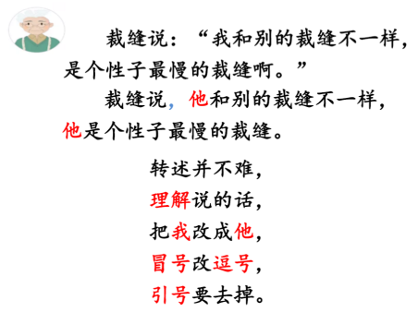**二、“拷贝”不走样，学会转述**

从故事中找出直接反映裁缝和顾客性格特点的一句话，组织学生玩“拷贝不走样”的游戏：先听录音裁缝说的话，一字不漏复述录音内容；再自主琢磨转述的方法将录音内容转述；接着，交流转述内容，总结转述方法；最后，运用方法转述顾客说的话，强化方法掌握，为后面复述故事做铺垫。

**三、速速填表格，梳理故事**

1.借助课后表格，理清顺序，梳理文脉，自主完成计时学习任务单：

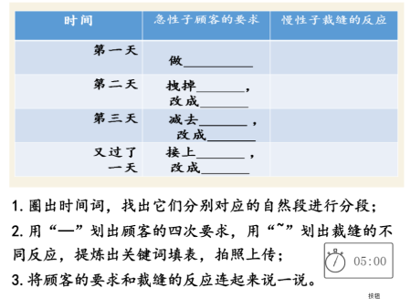（1）快速浏览课文，圈出时间词，为文章分段；

（2）用“—”划出顾客的四次要求，用“~”划出裁缝的不同反应，提炼出关键词填表，拍照上传；（借助互联网+技术帮助笔者及时了解学生的完成进度和完成情况，以便后续交流中呈现不同学习资源）

（3）将顾客的要求和裁缝的反应连起来说一说。

2.未完成的同学先交流表格，再请已完成的同学交流，在差异化中诊断出问题，总结出经验，提升提取信息与提炼关键点的能力，最后1分钟完善自己的表格，每位学生都在原来的基础上有所进步。

3.借助表格，概括故事内容，一方面培养了学生初步把握课文主要内容的能力，另一方面加深学生对故事主干的印象，为后面的复述打下了坚实的基础。

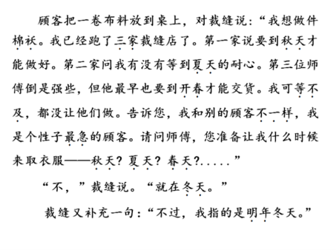**四、试试“对手戏”，生动复述**

故事的第一部分是复述的重点与难点，采取读对话、演片段、讲故事的方法，阶梯化突破重点，化解难点：

1.同桌两人分角色朗读第2至4自然段顾客和裁缝的对话，通过语速、重音、语气等方面突出顾客和裁缝截然不同的性格，在生生、师生评价中掌握方法，读好对话。

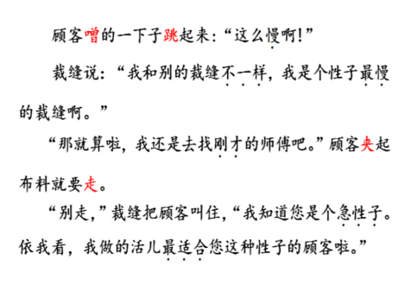2. 同桌两人合作表演第5至8自然段，在读好对话的基础上，重点关注顾客的动作，学生互相示范，将顾客的急性子表现得活灵活现。

3.抓住人物语言、动作等细节，深度体会人物性格之后，学生在第1至13自然段中，选择一个感兴趣的片段准备讲故事30秒；准备好后，有趣的故事会就开场了，面对全班演讲，其他学生围绕讲好故事的方法进行评价，在趣味比赛中学生扬长避短。

4.课后运用今天学到复述的方法，把完整的故事讲给爸爸妈妈听。

【案列解读】

一、在单元真实情境中设支架式测评任务

本单元课文，情境之间关联性强，主题相对统一。因此，我们用大情境统整学习内容，把本单元主题确定为“有趣的故事”，并让主题在“有趣的故事会开场啦！”这一任务中展开,配合着慢性子和急性子的辩证思考，引导学生读故事、讲故事、编故事，进行语言实践活动，在真实的体验中完成这一单元学习任务。读故事，是利用本课文生字编故事进行复习巩固，鼓励学生自己摸索学习字词的方式和方法。而这个《小裁缝出师记》故事内容与本课相关联，作为前传，情境的铺垫，再好不过了。这个环节的测评方式，是打乱了生字的出场顺序，对字的认读速度，认读准确性都有了新要求。指名学生挑战时，其余学生化身为评价者，首先要在认真倾听，自己掌握的基础上进行评判。当然，这个测评过程是在规定时间内完成，带给挑战者和评判者一定的紧张度。

讲好故事的第一步是讲清故事，荀老师课堂上引导学生借助表格的基础上，梳理顾客和裁缝在几天里不同要求和表现，让有序地复述课文有支架。其实学生在阅读中，受阅读目的和动机的引导，采用不同自己的阅读策略，呈现出不同的水平。在完成支架式任务时，老师充分利用学生差异资料：“慢性子”学生为何做没有在指定的时间内完成；“急性子”学生是如何快速捕捉到有效信息的，进行支支招。学生在互帮互助中，有所启发，教师在对生成的资源进行整理和提升。这整个学习过程、基于学生真实的学习表现、为了学生更有效地学习而进行的。实现对文本的深层加工和意义建构，包括提取和整合文本信息，基于文本信息、联系个人经验对文本内容作出推断和解释。

二、在教学评估依据中调整教学实施过程

在阅读中识字，识字包含认清字形、读准字音、初步理解字义，为连贯阅读扫清障碍。为了让学生阅读连贯性、流畅性有所提升，课前预习时，鼓励学生朗读、诵读，通过朗读、诵读发展学生的语感。朗读的评价从关注正确、连贯、有节奏，逐渐转向流畅和力图传达对文本内容的理解上。本课第一版“识字记词”预习反馈板块中，根据预习测评的数据中发现学生的错误点，疑难点，兴趣点，然后有向纠正。“夹”字误读现象很多，老师运用正确资源，身边小伙伴讲述，让学生除了根据字义来辨析这个字的读音外，养成遇到不会的、不能确定的字词音义时，向“有字词典”“无字词典”请教的习惯。所以，数字化手段帮助我们更客观而有标准地进行评价，通过学生学习过程留下的“痕迹”，从而让教师准备地进行查漏补缺，有指向性地引导，调整教学的重点，提高教学的有效性。

三、在自然而然嵌入式中形成过程性评价

本单元最后会安排“办场有趣的故事会”综合性评测，创设相对合理的、真实的生活情境，开放性地让学生完成学习任务。作为本单元开启课，教师要抓住这篇课文的文本的特点，多鼓励学生在活动中加强同伴合作，让学生在轻松活泼的氛围中，学习语文，提升素养。

《慢性子裁缝和急性子顾客》课文对话生动有趣，推动故事情节的发展。从慢性子裁缝和急性子顾客的第一次对话入手，让学生走近这对性格截然相反人物的情境之中，从而把握人物的性格、心理。教师评价中以：读得快是性子急；性子急还要讲清楚自己的要求，突出关键词句。这个过程是有机关联的相互锁定的动态生成过程，师生共同成为教学过程的创作者，在师生、生生交往的关系性实践中突破自身的边界，促发生命发展的更多可能。在初步体悟到人物个性后，再学习用自己的话转述别人说的话，通过朗读、表演等形式，引导学生主动参与语文学习的过程，把自己理解到的内容，通过加工、整理，转化为内容连贯、情节有序的外部语言。而后两个部分的推进过程中，学生不仅是教学的对象，还是教学资源的重要构成者和生成者；教师不仅仅是知识的传递者，还担任发现者、倾听者、反馈者等多重角色。同时，师生学习评价是自然嵌入在教学过程中的，关注了学生在阅读中“提取信息”“整合信息”“形成解释”“作出评价”“解决问题”的真实表现。

这一单元的设计，我们就是以教学评一致为设计原则，而非学科内容、知识点的单向传授式过程。这种设计转型是创设整合素养发展的大情境下，勾联学科内容体系和生活体验，融通多学科知识，转变认识论和知识观，从关注掌握知识多与少向生态化运用、实践互动中评价再提升的学习范式转型。我们还将继续对素养导向的教学评一致的大单元设计实践进行探索，发现师生学习共同体在过程中的成长与变化。